NAVODILA IN PODATKI ZA DELO S PROGRAMOM MS PROJECT 2003 PRI PROJEKTNEM DELU
S programom MS Office smo obdelali projekt iz raziskave trga: Matic Ropret, Rea Berginc: Kje je dobra zabava za konec tedna v okolici Kranja.
OPOZORILO: VNAŠAJTE VAŠE PODATKE O PROJEKTU
KAKO SE DELA S PROGRAMOM MS OFFICE 2003 GLEJTE TUDI VIDEO-VODIČE NA SPLETNI STRANI: http://lebinca.com/vodici_ms_project ALI ZA NJIH PROSITE PROFESORJA.
1. Program MS Project najdete v meniju Start, All programs, Microsoft Office, Microsoft office Project 2003.
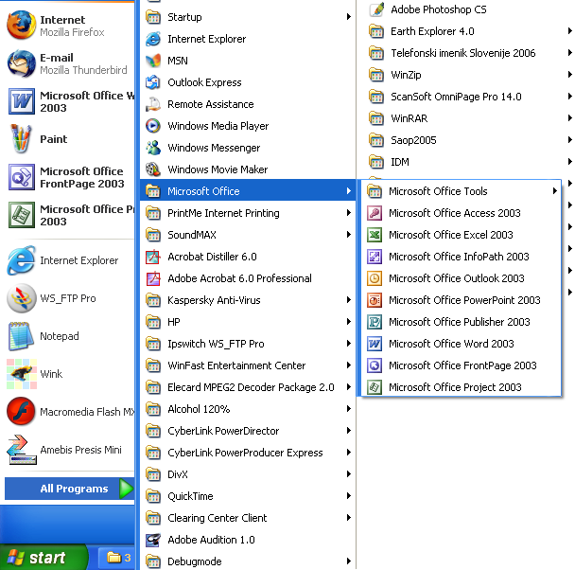
2. Projekt shranimo, da opremo File, New. Nato shranimo projekt File, Save as... Projekt imenujemo sledeče: uporabimo eno ali največ dve besedi za opis projekta, sledi priimki avtorjev in datum shranjevanja npr. zabava_berginc_ropret_5207. Ne pišite šumnikov in prazne prostore zapolnite s podčrtaji.
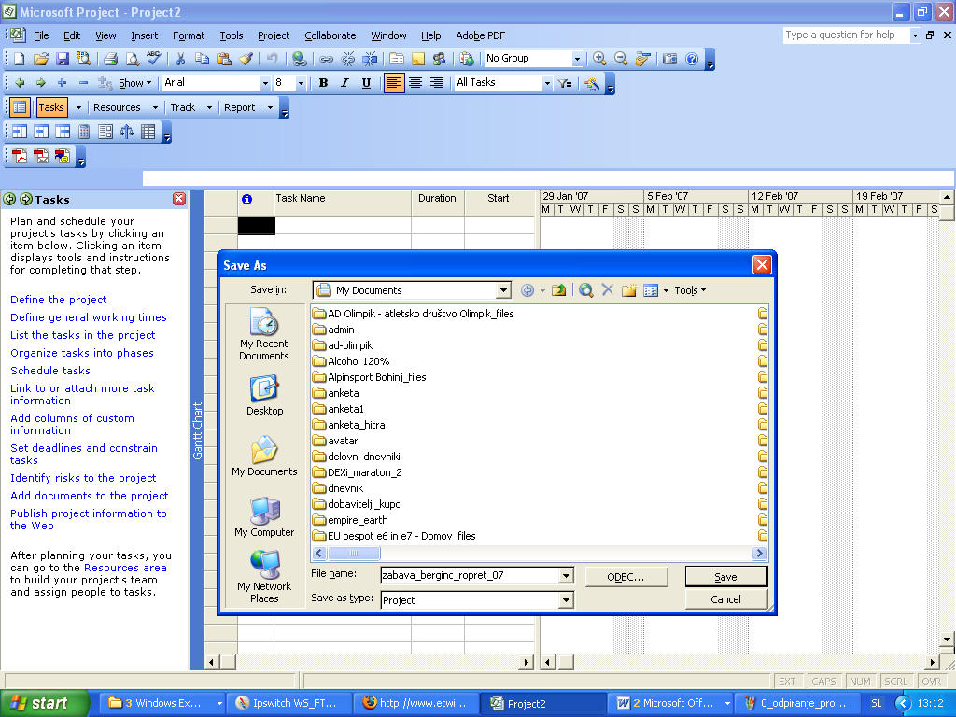
3. Vnašanje splošnih podatkov o projektu File, Properties
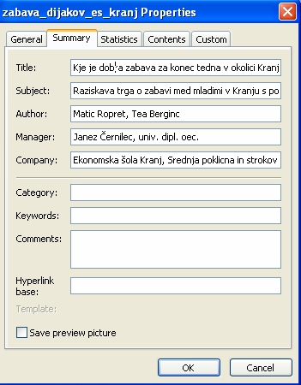
4. Nastavitev možnosti Pogled (View) Tools, Options
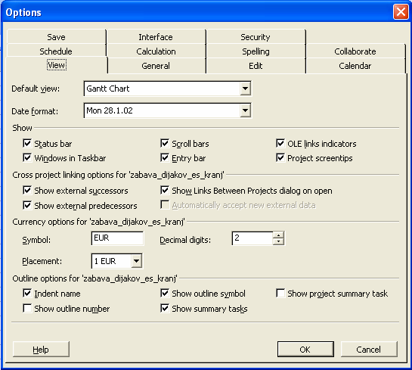

5. Nastavitev možnosti Splošno (General) Tools, Options
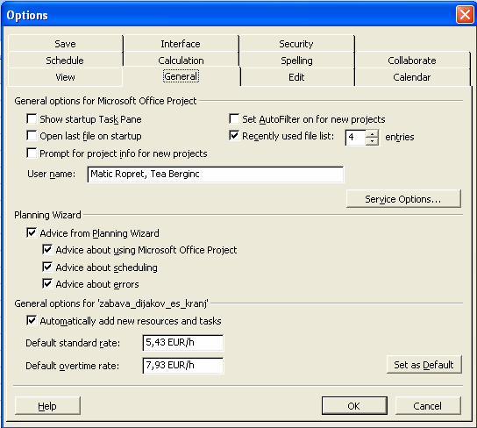

6. Nastavitev možnosti Koledar (Calendar) Tools, Options
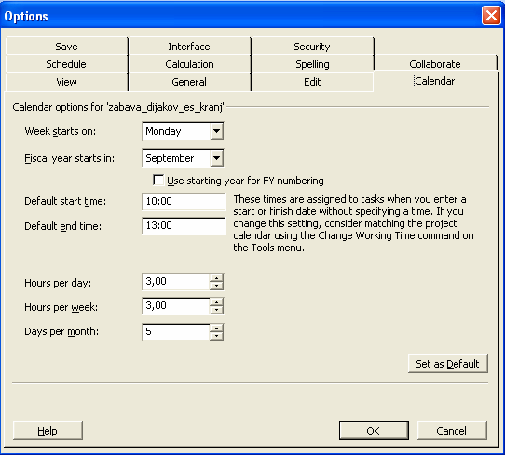

7. Nastavitev možnosti Kalkulacija (Calculation) Tools, Options
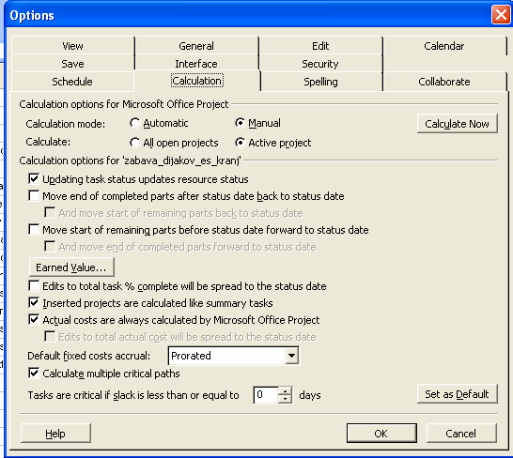
8. Nastavitev možnosti Časovni načrt (Schedule) Tools, Options
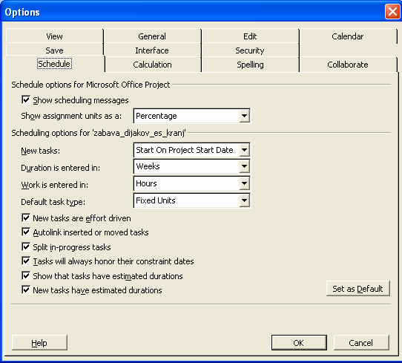

9. Podatki o začetku projekta (Projekt Information...) Project, Project information

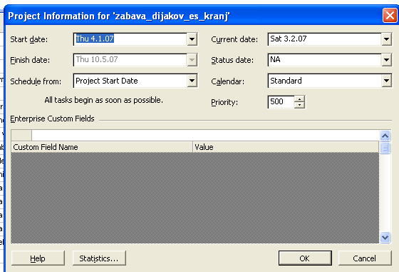
10. Nastavitev delovnega koledarja projekta (Change Workin Time) Tools, Change Working Time
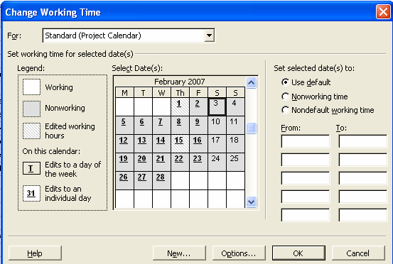
11. Vnos dejavnosti in njihovega trajanja View, More Views, Task Sheet

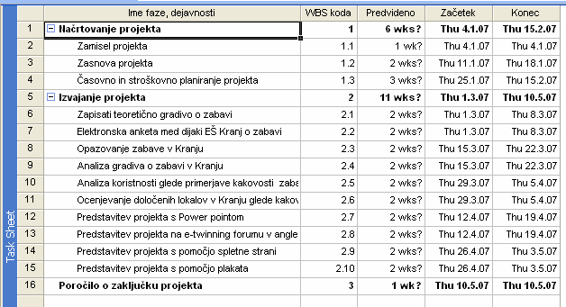

12. Prikaz vnešenih dejavnosti v pogledu Ganttov diagram View, Gantt Chart

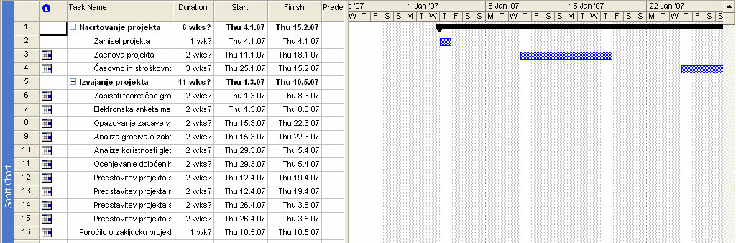

13.Povezovanje dejavnosti med seboj, View, Gantt Chart

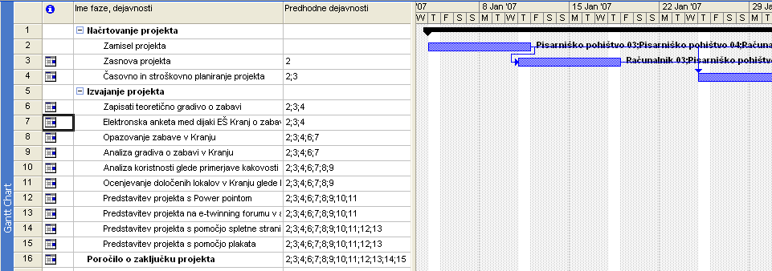

Vpišite podatke iz spodnje tabele v spodnja okna programa MS Project: Definicija razpoložljivih resursov, . Iz tabele lahko razberemo stroške, ki nastajajo pri naših projektih, merske enote (ME) in njihova cena na enoto v EUR.
Stroški | Količina | ME | Cena/enoto (v EUR) | Stroški (v EUR)
1. Človeški viri
1. 1 plača profesorja |  | ur | 5,43
1. 2 plače projektnih sodelavcev |  | ur | 5,43
Vmesni znesek človeški viri
2. Amortizacija opreme
2. 1 Amortizacija računalnika |  | ur | 0,18
2. 2. Amortizacija pisarniškega pohištva |  | ur | 0,09
2. 3 Amortizacija fotokopirnega stroja |  | ur | 0,24
2. 4 Amortizacija skenerja |  | ur | 0,03
2. 5 Amortizacija tiskalnika |  | ur | 0,06
Vmesni znesek amortizacija opreme
3. Stroški storitev drugih
3. 1 Plačilo telefona, faksa, interneta | 1 | ur | 1,2
3. 2 Plačilo elektrike | 100 | KWh | 0,06
3. 3 Plačilo ogrevanja | 0,3 | MWh | 39,20
3. 4 Plačilo vzdrževanja | 1 | ure | 16,69
Vmesni znesek stroški storitev drugih
4. Materialni stroški
Pisarniški listi A4 |  | kos | 0,01
Kemični svinčnik |  | uporab | 0,01
toner |  | listi | 0,21
Vmesni znesek materialnih stroškov
5 Skupaj stroški projekta (1. – 4.)
6 Rezerva na nepredvidene stroške (največ 5 % od 5)
7 Skupaj stroški (5+6)

14. Definicija razpoložljivih resursov View, Resource sheet.

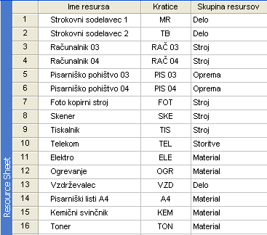

15. Asignacija potrebnih resursov na dejavnosti View, Task Usage – nato izberemo dejavnosti in stisnemo tipki Alt + F10 za prikaz okna za asignacijo resursov.
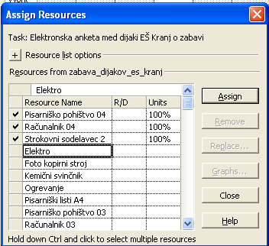
16.Alokacija resursov, View, Task Usage.
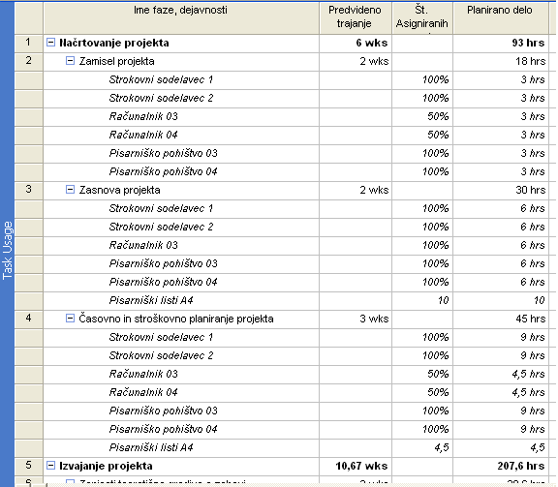

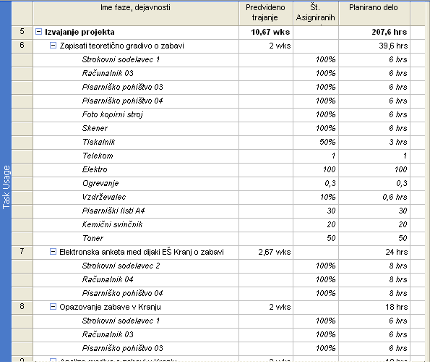

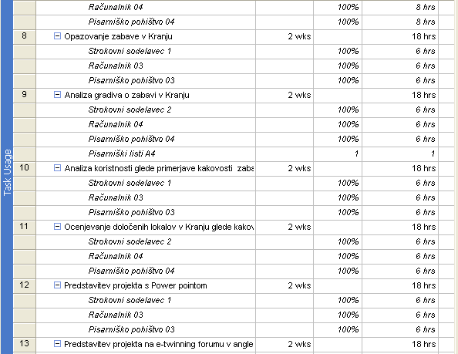

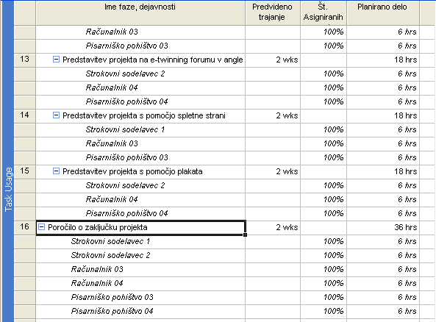

17.Izračun skupnih stroškov za projekt, View, Gantt Chart.
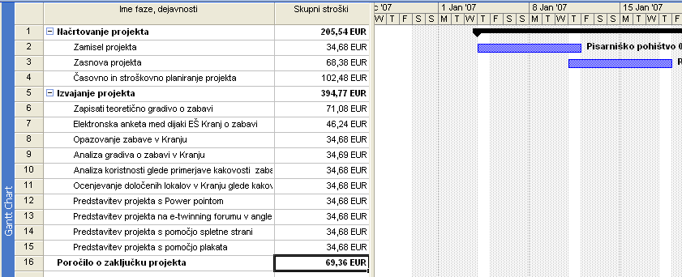

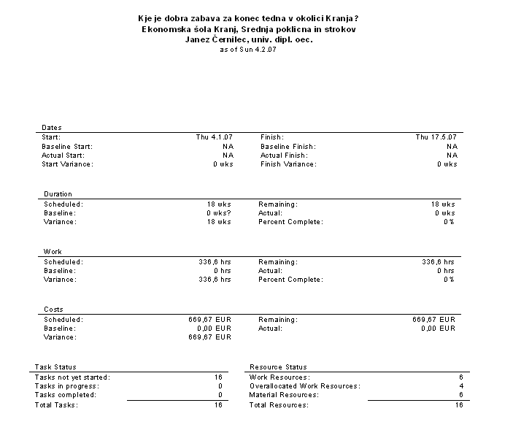
18. Razna poročila o projektu : Overview, Current Activities, Costs itd, dobimo View, Report
